# Лабораторная работа №2

«Работа в терминале ОС Linux. Основные команды»

Выполнил: Мадаминов. Н.Н

Группа:11405219

Проверил: ст.пр. Будо А.Ю

Терминал и текстовые команды – главный способ управления операционной системой Linux. Особенно, если это сервер – на него редко ставят графический интерфейс, и вся работа выполняется исключительно через командную строку. Поэтому важно знать хотя бы с десяток ключевых команд для терминала Linux, нужных для навигации в системе и базового управления файлами.

# Как понять, что находится в папке

Команда *ls* позволяет просмотреть содержимое каталога (рисунок 1).Так же можно использовать команду *ls –l* (рисунок 2) :

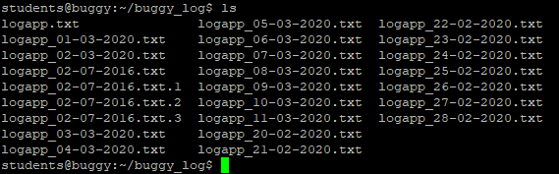

Рисунок 1 – Содержимое каталога через команду *ls*

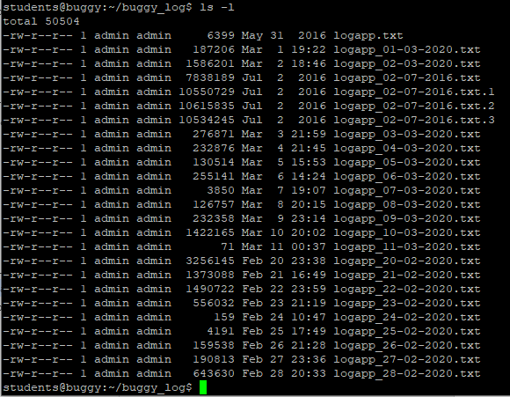

Рисунок 2 – Содержимое каталога через команду *ls –l*

# Как перейти в другую директорию

С помощью команды *cd: cd <путь к директории>*. Путь может быть абсолютным или относительным.

По абсолютному пути – записан путь «куда идти», либо он скопирован из графического интерфейса. Вставляем путь в командную строку после *«cd»: cd*

*/home/student/log* и перемещаемся из домашней директории.

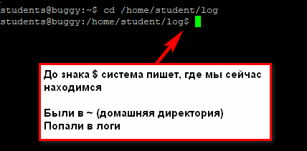

Рисунок 3 – Путь к директории по абсолютному пути

По относительному пути – относительно текущей директории, где сейчас находитесь. Если находимся в */home/student*, а надо в */home/student/log*, команда будет такой: *cd log – перейди в папку log из той директории, где ты сейчас находишься.*

С автодополнением. Если набрать название папки и нажать Tab, система сама его подставит. Если нажать Tab, ничего не вводя, система начнет перебирать возможные варианты:

* (cd tab) Может, ты имел в виду папку 1?
* (tab) Нет? Может, папку 2?
* (tab) Снова нет? Может, папку 3?
* (tab) Снова нет? Может, файл 1 (она перебирает имена всех файлов и директорий, которые есть в той, где вы сейчас находитесь)?
* (tab) У меня кончились варианты, поехали сначала. Папка 1?

*cd lon(Tab) → cd long–long–long–long–name–folder* –начали вводить название папки и система сама подставила имя (из тех, что есть в директории, где мы находимся).

*cd (Tab)(Tab)(Tab)* –система перебирает все файлы / папки в текущей директории. Это очень удобно, когда перемещаешься в командной строке. Не

надо вспоминать точное название папки, но можно вспомнить первую букву–две, это сократит количество вариантов

# Подняться наверх

* + Подняться на уровень выше: *cd ..*
  + Если нужно поднять на два уровня выше, то: *cd ../..*

# Как создать файл

Командой *touch: touch app.log.* Такая команда создаст пустой файл с названием «app.log». А потом уже можно открыть файл в редакторе и редактировать.

# Как отредактировать файл

Есть две команды:

nano – указывается имя команды и путь к файлу: *nano test_env.json.*

Для перемещения по файлу используются кнопки *h, j ,k ,l*. После того, как закончили редактировать файл, нажимаем:

Ctrl+O –чтобы сохранить Ctrl+X –для выхода

Также в nano присутствуют подсказки внизу экрана, что нажать, чтобы выйти.

vim – в него легко зайти: *vim test_env.json ,* а вот как выйти немного проблематично потому что ни одна из стандартных комбинаций не срабатывает: Esc, ctrl + x, ctrl + q…Поэтому здесь используется две комбинации:

:q –закрыть редактор

:q! –закрыть редактор без сохранения

# Как скопировать/ перенести файл

Скопировать файл. Команда: *cp что_копировать куда_копировать*

Скопировать директорию. Команда остается та же, *«cp»*, только используется ключ *r* – «копировать папку рекурсивно»: *cp –r путь_к_папке путь_к_новому_месту.*

Переместить файл. Если надо переместить файл, а не скопировать его, то вместо *cp (copy)* используется *mv (move).*

*cp app.log /home/vakhner → mv app.log /home/vakhner*

Переместить директорию. Аналогично перемещению файла, команда mv:

*mv /opt/app/log/*

# Как удалить файл

С помощью команды *rm (remove*): *rm test.txt –удалит файл test.txt*

Если нужно удалить все файлы в текущей директории, используется

«*»: *rm * –удалит все файлы в текущей директории*

Если нужно удалить папку, надо добавить *–r (recursive): rm –r test_folder*

Чтобы удалить все без вопросов, используется *–f (force): rm –rf test_folder – просто все удалит без разговоров*

Опция *– v* показывает имена удаляемых файлов: *rm –rfv test_folder – удалит папку со всем содержимым, но выведет имена удаляемых файлов*